塔什库尔干县塔吉克阿巴提镇达乌莱特迭村中 心村项目

绩效评价报告

（2021年度）

项目名称：塔什库尔干县塔吉克阿巴提镇达乌莱特迭村中心村项目

项目单位：塔什库尔干塔吉克自治县塔吉克阿巴提镇人民政府

主管部门：塔什库尔干塔吉克自治县塔吉克阿巴提镇人民政府

评价机构：新疆永信中正项目管理咨询有限公司

二〇二二年七月

目录

摘 要 1

前 言 7

一、项目概况 7

（一）项目立项的背景和目的 7

（二）项目立项依据 8

（三）项目预算及资金来源 9

（四）项目实施情况 11

（五）项目组织及管理 11

（六）项目绩效目标 14

二、绩效工作情况 15

（一）评价目的和依据 15

（二）绩效评价工作方案制定过程 16

（三）绩效评价原则、评价方法 17

（四）数据采集方法及过程 18

（五）绩效评价实施过程 19

（六）绩效评价的局限性 21

三、评价结论和绩效分析 22

（一）评价结论 22

（二）具体绩效分析 23

四、主要经验、存在的问题及建议 30

（一）主要经验 30

（二）存在问题 32

（三）建议和改进措施 32

**五、附件·················································································**34

**摘 要**

**·概述**

本项目遵循财政部《项目支出绩效评价管理办法》（财预〔2020〕10号）和自治区财政厅《自治区财政支出绩效评价管理暂行办法》（新财预〔2018〕189号）等相关政策文件与规定，旨在评价塔吉克阿巴提镇达乌莱特迭村中心村项目实施前期、过程及效果，评价财政预算资金使用的效率及效益。通过该项目的实施，建成后可带动1个中心村受益，可持续带动增收10年以上，同时对当地生态环境的改善作用。

为进一步巩固攻坚成果，推进乡村振兴建设、扎实做好安全生产工作，切实保障农牧民群众生命财产安全，切实为群众办好事实事，采取由政府统一组织、县行业部门指导提高办事效率，改进服务质量，推进政府职能转变，改善工作环境，夯实党在农村的执政基础。

促进经济发展、增加农牧民收入。认真贯彻落实党在农村的方针政策和强农惠农措施，坚持科学发展，积极转变经济发展方式，推动庭院经济和引导工作，结合实际制定发展规划，培育特色优势产业和特色经济、扶持壮大龙头企业，促进现代化农牧业发展。稳定和完善农村基本经营制度，支持农牧民专业合作社等经济组织发展，健全农村市场和牧业服务体系。大力推广先进科学技术，强化劳动力技能培训，做好农村劳务输出，促进农牧民增产增收，负责扶贫政策宣传、项目开发、协调信贷扶贫工作。

负责制定并组织实施乡村建设规划、乡村道路建设和公共设施建设；负责土地、林木、水等自然资源和生态环境的保护；负责农业生产环境监管和农产品质量安全；负责农村经营管理和指导；负责村级财务工作和土地承包流转监管工作；负责农田水利基本建设，防汛工作；负责指导农机安全管理、监督和检查工作。

强化公共服务、着力改善民生。完善农村医疗、养老、负责组织实施社会救助救济、养老、优抚、残疾人等管理服务及社会保障制度；加快新型农村公共服务体系建设，负责实施城乡居民医疗保障、卫生防疫和妇幼保健等工作，推动农村公共卫生体系和基本医疗体系建设；着力解决广大农牧民群众最关心、最直接、最现代的利益问题。按照建设社会主义新农村的“十六字方针”加快社会主义新农村建设步伐，不断完善公益设施和基础设施，加强教育、科技、卫生和精神文明建设，繁荣发展农村文化，提高农村人口素质，负责本行政区域内的人口和计划生育工作，推进优生优育，稳定农村低生育水平；配合教育行政部门做好幼儿教育、九年制义务教育、成人教育等工作促进农村义务教育发展；组织开展文化体育活动；加强生态建设和环境保护，努力改善农村人居环境，不断提高农牧民生活质量。构造和谐稳定，健康文明、积极向上的社会主义新农村。

负责指导村民自治、完善民主议事制度，推进村务公开、财务公开，引导农民有序参与与村级事务管理，促进社会组织健康发展，增强社会自治功能。

**·评价结论和绩效分析**

**（一）评价结论**

本项目绩效评价总得分为97分，评价等级为“优”。其中，项目决策类指标权重14分，得分11分，得分率79；项目管理类指标权重32分，得分32分，得分100；项目绩效类指标权重54分，得分54分，得分率100。

**（二）主要绩效**

按照《新疆维吾尔自治区财政专项扶贫资金（扶贫发展项目管理办法（暂行的通知》（新财扶〔2017〕32号、《关于进一步加强财政扶贫资金监督管理的意见》（新财脱贫组〔2019〕2号等相关文件要求，建设主要服务于当地旅游生产的发展，有效带动我村旅游经济的发展，为旅游产业化发展注入新元素，提高了农民的收入。项目的实施对促进当地农民就业，增加农民收入作用突出，成为乡村振兴的重要抓手和平台。

（1）从项目决策来看，本项目的实施符合发展政策和公共财政支持的方向和重点，绩效目标的设置也较为完整、明确、合理。

（2）从项目管理来看，本项目资金使用规范，项目管理制度健全且执行有效，但预算编制合理性和合同履约有效性还能进一步提高。

（3）从项目建成后该项目资产归党支部领办合作社所有，提升农牧民生活质量，通过资产量化到村，由党支部领办合作社管理，壮大村集体经济。通过项目的实施，可有效改变农民传统的经营观念，加速我村第三产业发展，带动就业增收，同时降低群众生产、生活物资交易成本。

**·经验教训和建议**

**（一）主要经验**

**各部门各司其职，系统的管理流程保证了项目的顺利开展**

1、组织指导好各业生产，搞好商品流通，协调好本乡与外地区的经济交流与合作，抓好招商引资，人才引进项目开发，不断培育市场体系，组织经济运行，促进经济发展。

2、部署重点工程建设，农业、林业、畜牧、草原、水利财政、土地、交通、科技、乡村振兴、新型乡村化、乡村建设、扶贫开发，一、二、三产业的规划、管理、协调和监督工作；拟订经济发展、产业结构调整规划、计划并组织实施；贯彻落实统筹城乡发展、加快推进城乡一体化和乡村振兴工作总体部署和目标任务。

3.是加强组织领导，本项目绩效评价工作，有县政府主要领导亲自挂帅，分管县领导具体负责，从项目到资金，均能后很好的执行。

4.是加强沟通协调，我单位及时向县领导汇报项目建设进度，加强与施工单位的沟通，确保项目按期完工。

**政府补贴流程规范，完成了既定数量的补贴任务**

塔什库尔干县塔吉克阿巴提镇达乌莱特迭村中心村项目支出主要用于当地旅游生产的发展。在村支部领办合作社的带动和引导下，在塔吉克阿巴提镇建立3个中心村，使村与村之间可以提升协调联动发展的机制，为旅客多元化体验增加服务质量。项目建设可有效带动我村旅游经济的发展，为旅游产业化发展注入新元素，提高了农民的收入。项目的实施对促进当地农民就业，增加农民收入作用突出，成为乡村振兴的重要抓手和平台。

本次绩效评价遵循财政部《项目支出绩效评价管理办法》（财预〔2020〕10号）和自治区财政厅《自治区财政支出绩效评价管理暂行办法》（新财预〔2018〕189号）等相关政策文件与规定，以项目支出为对象所对应的预算资金，以项目实施所带来的产出和效果为主要内容，以促进预算单位完成特定工作任务目标所组织开展的绩效评价。

**（二）存在的问题**

1.专项资金总体绩效目标不够详细和量化，缺少目标参数；

2.项目投资规模，与实际产出经济效益不匹配，未能发挥专项资金的预期使用效果；

**（三）建议和改进措施**

1.绩效管理工作是一个持续、系统、周期性强的工作，行业部门从事绩效管理工作的绩效专干人员应设置固定专人负责，压实责任，不能每年都更换新人。

2.项目建设的程序进一步规范。项目前期做好可行性研究报告，更加细化实施方案，使得项目投资中，能让群众得到切实利益，使资金效益最大化。

3.项目评价资料有待进一步完善。项目启动时同步做好档案的归纳与整理，及时整理、收集、汇总，健全档案资料。项目后续管理有待进一步加强和跟踪。

4.项目前期可研性要调研，做出合理的实施方案，解决当地的就业市场。

**前 言**

为加强财政预算支出的管理工作，衡量财政资金使用效益，合理配置公共资源，发挥公共资金的引导和促进作用，进而促进社会经济更好更快的发展。本次绩效评价受塔什库尔干县塔吉克阿巴提镇人民政府委托，依据财政部《预算绩效评价共性指标体系框架》（财预〔2013〕53号）、《自治区党委自治区人民政府关于全面实施预算绩效管理的实施意见》（新党发〔2018〕30号）、《关于印发<项目支出绩效评价管理办法>的通知》（财预﹝2020﹞10号）的要求，结合预算绩效管理工作规划和财政项目预算管理的相关要求，以塔吉克阿巴提镇达乌莱特迭村中心村项目使用情况为评价对象，重点考察财政资金支出的效率性和效益性。对塔吉克阿巴提镇达乌莱特迭村中心村项目财政支出情况进行绩效评价工作，形成绩效评价报告。

**一、项目概况**

**（一）项目立项的背景和目的**

为贯彻落实《预算绩效评价共性指标体系框架》（财预〔2013〕53号）、《自治区党委自治区人民政府关于全面实施预算绩效管理的实施意见》（新党发〔2018〕30号）、《关于印发<项目支出绩效评价管理办法>的通知》（财预﹝2020﹞10号）精神，塔吉克阿巴提镇达乌莱特迭村中心村项目，在塔吉克阿巴提镇进行达乌莱特迭村中心村项目建设是深入贯彻党的十九大精神，实现乡村振兴，坚持农业农村优先发展和质量兴农、绿色兴农，充分整合资源，发挥集约效应的需要。项目建设使农村生活污水得到有效处理，水环境得到大力改善，饮用水源安全得到有力保障。保护环境是我国的基本国策，同时也是政府为民办实事急需解决的问题。建设项目，不仅能解决农牧民的生活问题，而且能迅速提高本村的人居环境治理的整体水平，创造优美整洁的环境，保障经济持续发展，体现经济、环境、社会的协调性，为乡村振兴创造良好的条件。因此，开展达乌莱特迭村中心村项目建设十分必要。

1. **项目立项依据**

塔什库尔干塔吉克阿巴提镇人民政府为“塔吉克阿巴提镇达乌莱特迭村中心村项目”项目的立项依据包括：

1.《项目支出绩效评价管理办法》（财预〔2021〕10号）；

2.自治区财政厅《自治区财政支出绩效评价管理暂行办法》（新财预〔2018〕189号）；

3.《关于提前下达2021年中央补助地方公共文化服务体系建设补助资金预算》的通知 （财预〔2021〕10号）；

**（三）项目预算及资金来源**

**1、项目预算**

塔什库尔干县塔吉克阿巴提镇达乌莱特迭村中心村项目，资金来源系县及资金。

2021年下达塔什库尔干县塔吉克阿巴提镇达乌莱特迭村中心村项目资金1182万元，已支付1182万元，预算资金执行率为100%。

1. **资金使用情况**

### 塔什库尔干县塔吉克阿巴提镇达乌莱特迭村中心村项目预计资金拨付（万元）：1182万元，资金执行数（万元）：1182万元，资金按时拨付率（%）100%。

**（1）资金支付流程**

塔什库尔干县塔吉克阿巴提镇达乌莱特迭村中心村项目资金的申请、发票审核后向财政局提出资金申请，直接支付或授权支付资金。项目资金支付方式有两种：一是授权支付，二是直接支付。

授权支付范围为非政府采购项目，以及政府采购项目中，采购形式为县定点协议供货的项目。

直接支付范围为政府采购项目，采购形式为县机构集中采购项目和分散采购项目。

本项目严格按照上述支付范围支付资金。授权支付和直接支付流程如图1-1、1-2：

本项目资金支付方式为直接支付。

**图1-1 授权支付流程图**

### **授权支付**

**图1-2直接支付流程图**

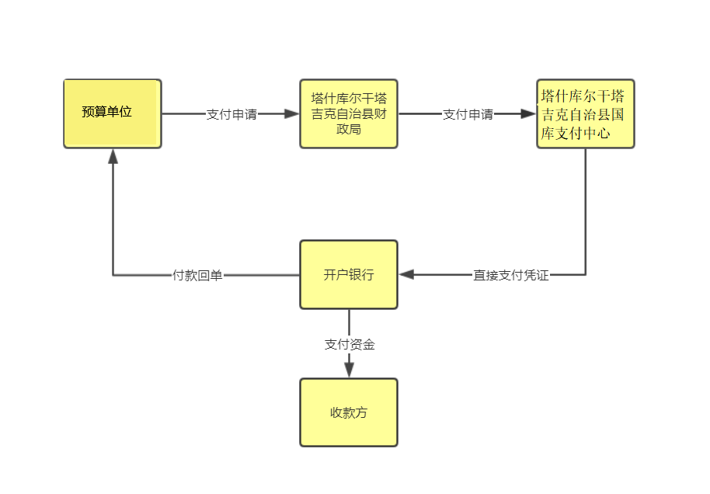

**（2）实际支付情况**

塔什库尔干县塔吉克阿巴提镇达乌莱特迭村中心村项目账面核算支出额1182万元。

**（四）项目实施情况**

塔什库尔干县塔吉克阿巴提镇中心村建设项目资金1182万元，已支付1182万元，预算资金执行率（%）100%。用于塔吉克阿巴提镇中心村建设项目，项目实施后，可解决塔什库尔干县塔吉克阿巴提镇达乌莱特迭村环境脏乱差问题，也可抵制风沙，改善农民生活环境，提供农民群众购买物品便捷，也能为当地群众提供部分就业岗位，直接促进农民增收，促进当地市场繁荣和经济发展。

**（五）项目组织及管理**

**1.项目组织情况**

塔什库尔干塔吉克阿巴提人民政府负责所属单位财政支出部门预算编报审核、执行监管、调整审核、决算管理，负责对预算单位内控管理的监督，负责财政支出资金绩效管理。

塔什库尔干塔吉克阿巴提人民政府是政府财政资金主管部门，负责建立政府预算项目库，负责财政部门预算、财政专项资金的预算管理、执行监督、决算审批，财政国库资金拨付，对财政支出绩效评价全面监管。

本项目建设主要服务于当地旅游生产的发展。在村支部领办合作社的带动和引导下，在塔吉克阿巴提镇建立3个中心村，使村与村之间可以提升协调联动发展的机制，为旅客多元化体验增加服务质量。项目建设可有效带动我村旅游经济的发展，为旅游产业化发展注入新元素，提高了农民的收入。项目的实施对促进当地农民就业，增加农民收入作用突出，成为乡村振兴的重要抓手和平台。

本项目的实施，一是改善了农村人居条件，困难群体人居条件得到有效改善。二是农村面貌有所改善，美化了农村环境，提高了农村生活水平。三是推动了和谐社会建设，让农村困难群体共享了改革进展成果，增强了农村困难群体建设美好家园的信心，紧密了党群，干群关系，促进了社会和谐。

**2.项目实施流程**

项目实施流程如图1-4所示：

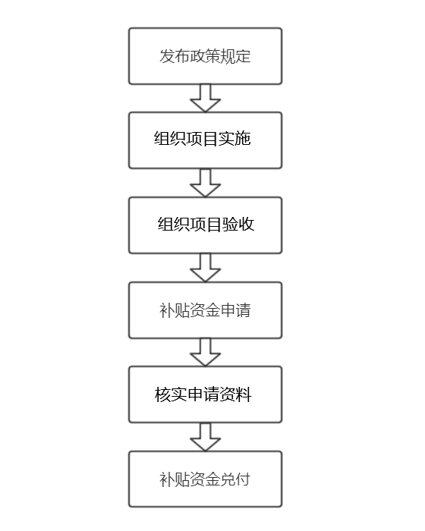

**3.项目管理制度**

项目决策程序及相关责任

（1）财务管理方面

塔什库尔干塔吉克阿巴提镇人民政府管理制度（试行）；

财会部门详细记录决策过程、各方面意见，与项目建议书和可行性研究报告等相关资料一同由基建处（科）妥善归档保管；

（2）业务管理方面

《关于做好塔什库尔干县塔吉克阿巴提镇达乌莱特迭村中心村项目相关工作的通知》；

中央补助塔什库尔干县塔吉克阿巴提镇达乌莱特迭村中心村项目年度工作汇报；

年度县（市、区）享受中央补助塔什库尔干县塔吉克阿巴提镇达乌莱特迭村中心村项目政策实施方案；财政部《项目支出绩效评价管理办法》（财预〔2020〕10号）和自治区财政厅《自治区财政支出绩效评价管理暂行办法》（新财预〔2018〕189号）。

**（六）项目绩效目标**

塔什库尔干县塔吉克阿巴提镇达乌莱特迭村中心村项目根据财政要求，申报并编制了项目立项申请表，设置有项目预算总目标和阶段性目标。项目组依据财政部财政部《项目支出绩效评价管理办法》（财预〔2020〕10号）和自治区财政厅《自治区财政支出绩效评价管理暂行办法》（新财预〔2018〕189号）的要求，对塔什库尔干县塔吉克阿巴提镇达乌莱特迭村中心村项目的绩效目标进行了补充和细化。

**1.项目绩效总目标**

该项目计划使用资金1182万元，用于塔什库尔干县塔吉克阿巴提镇达乌莱特迭村中心村项目，建成后可带动3个中心村受益，可持续带动增收10年以上，同时对当地生态环境的改善作用。

**2.项目绩效分解目标**

**（1）决策目标**

项目目标适应性强、立项依据充分、项目立项规范、绩效目标明确、绩效目标合理。

**（2）管理目标**

项目预算编制规范、预算执行率100；资金使用合规、财务管理制度健全完善、财务监控有效；项目管理制度健全完善、补贴过程合规、验收过程合规、合同条款执行有效，项目管理制度执行控制有效。

**（3）产出目标**

全面完成塔什库尔干县塔吉克阿巴提镇达乌莱特迭村中心村项目工作计划；工作计划完成及时；补贴完成率100。

**（4）效果目标**

塔什库尔干县塔吉克阿巴提镇达乌莱特迭村中心村项目资金1182万元，项目建设可有效带动我村旅游经济的发展，为旅游产业化发展注入新元素，提高了农民的收入。项目的实施对促进当地农民就业，增加农民收入作用突出，成为乡村振兴的重要抓手和平台。

**（5）能力建设和影响力目标**

长效管理机制健全并得到有效执行。

1. **绩效工作情况**
2. **评价目的和依据**
3. **评价目的**

本次绩效评价的目的在于通过绩效评价，从财政预算资金使用的角度探究项目的效率和效益，反映项目绩效目标的实现程度。

总结塔什库尔干县塔吉克阿巴提镇达乌莱特迭村中心村项目在立项决策、执行过程等方面的经验和教训；总结塔什库尔干县塔吉克阿巴提镇达乌莱特迭村中心村项目在预算管理、财务管理、资金支付管理等方面建立完善和执行内控制度的经验和教训；总结和评价塔什库尔干县塔吉克阿巴提镇达乌莱特迭村中心村项目投入产出、效率效益的内在联系和必然结果。通过绩效评价查找项目过程存在的不足和问题，提出科学合理的建议，从而进一步加强财政支出预算管理，切实提高日常维护项目的支出计划的执行力和效益。

1. **评价依据**

绩效评价的依据包括但不限于：国家、本地区相关法律、法规和方针政策、规章制度；财政部门制定的绩效评价管理制度及工作规范；塔什库尔干县塔吉克阿巴提镇达乌莱特迭村中心村项目职能职责、年度工作计划、绩效目标；塔什库尔干县塔吉克阿巴提镇达乌莱特迭村中心村项目部门项目预算申报的相关材料、预算批复；塔什库尔干县塔吉克阿巴提镇达乌莱特迭村中心村项目实施的相关资料；塔什库尔干县塔吉克阿巴提镇达乌莱特迭村中心村项目决算报表及报告；其他相关材料。本次绩效评价所依据的主要政策文件资料包括：《项目支出绩效评价管理办法》（财预〔2020〕10号）和自治区财政厅《自治区财政支出绩效评价管理暂行办法》（新财预〔2018〕189号）；项目过程资料；项目资金会计核算凭证和依据；本项目调查问卷、访谈记录等。

1. **绩效评价工作方案制定过程**

根据前期调研结果和对相关文件资料的研读，结合项目实际开展情况，形成项目绩效评价指标体系和方案初稿，并在规定时间内提交塔什库尔干县塔吉克阿巴提镇达乌莱特迭村中心村项目，组织专家评审。根据专家意见，重新梳理了项目总目标和阶段性目标等，形成了最终的项目绩效评价指标体系和绩效评价方案，具体过程如表2-1所示。

**表2-1工作方案制定过程表**

|  |  |
| --- | --- |
| **序号** | **具体工作内容** |
| 1 | 根据评价项目实际情况，确定公司评价小组成员名单 |
| 2 | 基本情况调查，与项目相关部门工作人员联系，收集相关资料 |
| 3 | 撰写评价方案初稿，包括基本情况、评价指标、调查问卷等 |
| 4 | 征求委托方及项目实施单位意见，完善评价方案 |
| 5 | 与相关方达成共识后向委托方提交评价方案（评审稿） |
| 6 | 委托方组织专家，评审评价方案 |
| 7 | 评价小组根据方案评审意见进行修订 |
| 8 | 征求委托方及项目实施单位意见，完善评价方案 |
| 9 | 与相关方达成共识后向委托方提交评价方案（正式稿） |

**（三）绩效评价原则、评价方法**

**1.评价原则**

本次绩效评价遵循科学规范、公开公正、绩效相关的原则：

（1）科学规范。绩效评价注重财政支出的经济性、效率性和有效性，严格执行规定的程序，采用定量与定性分析相结合的方法。

（2）公正公开。绩效评价客观、公正，标准统一、资料可靠，依法公开并接受监督。

（2）绩效相关。绩效评价针对具体支出及其产出绩效进行，评价结果清晰反映支出和产出绩效之间的紧密对应关系。

# 2.评价方法

本次绩效评价采用的方法是指标评价法、社会调查法。绩效评价指标的研发遵循定量为主，定量、定性相结合的原则；参照规定的政策标准及采集的相关数据材料制订评价标准。

塔什库尔干县塔吉克阿巴提镇达乌莱特迭村中心村项目绩效评价指标体系按照逻辑分析法设计，包括项目决策、项目管理、项目绩效三类指标，主要围绕资金使用、项目管理、资源配置等方面，客观分析项目的产出和效果，进而提出完善意见。整个评价框架构成体现从投入、过程到产出、效果和影响的绩效逻辑路径。

指标体系包括综合评价表和基础表两部分，综合评价表是评价的依据，基础表是支持评价的基础数据。指标体系为评分所用，需要基础表、问卷调查和访谈的支持。综合评价表中各指标的权重由本项目绩效项目组根据绩效评价原理和评价需求，在调研基础上依据指标的重要性制定形成，经专家论证完善后最终确定。

注重其科学性、实用性、可实现性和可操作性，尽可能地设计客观性的量化指标，并适当使用定性指标；既关注塔什库尔干县塔吉克阿巴提镇达乌莱特迭村中心村项目的工作目标，也考虑项目单位工作人员的工作体验和感受，做到相互补充，科学可行，确保充分体现和真实反映本项目绩效目标的完成情况和绩效状况以及评价的政策需要。

**（四）数据采集方法及过程**

自塔什库尔干县塔吉克阿巴提镇达乌莱特迭村中心村项目启动以来，评价组在充分调研和深入了解项目基本情况后，完成了项目绩效评价工作方案，明确了评价的目的、方法、指标、标准、社会调查方案等。绩效评价工作方案确定后，评价组严格按照工作方案，启动调研、核查工作，经过了访谈、数据采集、问卷调查、实地调研、数据分析和报告撰写等环节，顺利完成了本项目的绩效评价工作。针对不同的指标，评价组采取了不同的数据采集方法，具体过程及对应的数据采集内容如下：

1、获取项目相关文件：了解项目的背景、管理制度，实施情况等基本内容；

2、基础数据表：由项目单位填写，为评价报告的撰写，特别是评价指标的打分提供数据支持；

3、访谈调研：评价人员与塔什库尔干塔吉克自治县塔吉克阿巴提镇人民政府财务部门以及具体实施部门相关人员进行沟通，了解项目组织、实施、管理的具体情况，了解和评估财政资金使用的效率和效益，发现资金使用和项目管理中存在的问题。

4、问卷调查：为客观测定财政资金的使用效果，依据公共支出绩效评价“为村民服务”的原理，引入“满意度”指标，针对项目受益对象和项目参与人员开展满意度调查。2022年6月，项目组完成了本次绩效评价的电子问卷调查程序。

5、资料整理与分析：评价组对通过以上方法获取的数据进行整理、分类、分析，为评价报告撰写提供数据支持。

**(五)绩效评价实施过程**

**1.人员分工**

为保证本项目的开展，我公司派出了由部门经理祝培毅为项目负责人，刘建梅为项目组长，赵翌斐、孙文健为组员的项目组，并配备若干名项目助理。如果项目开展中还需要增加专业人员，我公司将派出多名专业技术人员共同参与项目。

我公司的主要参与人员基本信息如下：

|  |  |  |  |  |
| --- | --- | --- | --- | --- |
| **序号** | **姓名** | **本项目中的职务** | **联系电话** | **具体工作** |
| 1 | 祝培毅 | 项目负责人 | 13619980222 | 主评：项目负责、复核 |
| 2 | 刘建梅 | 项目组长 | 18742778941 | 项目联络、方案及报告撰写 |
| 3 | 赵翌斐 | 项目组员 | 15150565607 | 问卷调研、访谈数据收集及报  告撰写 |
| 4 | 孙文健 | 项目组员 | 15003097331 | 问卷调研、访谈数据收集、资料  整理 |

**2.评价时间及主要工作进程安排**

**（1）开展前期调研（2022年6月1日——2022年6月24日）**

全面了解项目概况；与塔吉克阿巴提镇人民政府财务科、具体实施部门充分沟通，收集立项依据、项目预算资料、塔什库尔干县塔吉克阿巴提镇中心村建设项目实施资料、项目制度及财务制度等；充分了解一切与项目绩效评价有关的政策文件及资料。

**（2）制定绩效管理工作方案（2022年6月24日——2022年7月4日）**

依据绩效评价工作相关文件和塔什库尔干县塔吉克阿巴提镇达乌莱特迭村中心村项目相关规定及要求制定绩效评价工作方案，内容包括项目概况、评价思路、评价指标体系、社会调查方案等，制作相关工作底稿，并按时提交塔什库尔干县塔吉克阿巴提镇达乌莱特迭村中心村项目进行专家评审；根据专家评审进行方案修改。

**（3）项目绩效评价调查取数（2022年6月4日——2022年6月12日）**

严格按照评审通过并修改完善的绩效评价工作方案开展调查、收集资料、抽凭取数，归纳分析工作，并确保数据、资料来源的可靠和收集取数过程的合理合规。

|  |  |  |  |
| --- | --- | --- | --- |
| **序号** | **访谈单位** | **访谈时间** | **访谈地点** |
| 1 | 塔吉克阿巴提镇达乌莱特迭村中心村项目具体实施事项 | 2022.7 | 会议室 |
| 2 | 塔吉克阿巴提镇达乌莱特迭村中心村财务 | 2022.7 | 会议室 |

**（4）撰写绩效评价报告（2022年7月12日——2022年7月19日）**

严格按照塔什库尔干县塔吉克阿巴提镇达乌莱特迭村中心村项目的进度要求撰写绩效评价报告，报告内容翔实，逻辑清晰，结论鲜明，依据真实、充分，底稿及附件齐全，并按时递交项目单位。努力做到：

（1）绩效目标、评价指标体系、主要业绩、问题分析、对策建议有鲜明逻辑关系。分析问题应准确到位，并有真实、充分的证据支撑。

（2）对策建议具有针对性，一则针对具体问题，二则针对财政资金投向、使用、管理和绩效的改善。

（3）对策建议具备合理性和可操作性。

**（5）完善绩效评价报告（评审会后3至5日）**

根据专家评审会的评审意见修改完善绩效评价报告，及时报项目单位确认。

**（六）绩效评价的局限性**

由于绩效评价工作本身的复杂性，并受到评价手段和方案设计经验等方面的限制，我们设计的绩效评价指标体系在评价权重的分配、指标标杆值的设定以及数据来源的选择等方面还不够完善和充分，可能在公正、公平、科学性方面存在局限。

对于定性指标，我们主要从调查问卷、调查访谈和单位工作总结中获取到信息和数据的，由于项目组缺乏与项目受益者直接面谈的机缘，调研评价客观性存在一定局限性。

满意度指数来源于随机抽取的样本，因受益者抽样的局限性和样本量限制，我们使用的方法受到一定影响，评价结论可能存在缺陷。

我们努力在现有的条件下尽量做到科学、准确、客观、公正的评价。

**三、评价结论和绩效分析**

**（一）评价结论**

**1.评价结论**

运用项目组设计并通过项目主管部门确认的评价指标体系及评分标准，通过基础数据采集、问卷调查及访谈获取的数据，项目组对塔什库尔干县塔吉克阿巴提镇达乌莱特迭村中心村项目绩效进行客观评价，最终评分得分为97分，属于“优”。具体情况如表3-1所示：

**表3-1：塔吉克阿巴提镇达乌莱特迭村中心村项目具体实施事项整体绩效分值**

|  |  |  |  |  |
| --- | --- | --- | --- | --- |
| **指标类别** | **A项目决策** | **B项目管理** | **C项目绩效** | **合计** |
| **权重** | 14.00 | 32.00 | 54.00 | 100.00 |
| **分值** | 11.00 | 32.00 | 54.00 | 97.00 |
| **得分率** | **79.00%** | **100.00%** | **100.00%** | **97.00%** |

综合评价，该项目完成情况良好，通过规范的项目决策、较为健全的项目管理机制，通过塔什库尔干塔吉克自治县塔吉克阿巴提镇人民政府的组织和监管，较好地完成了塔什库尔干县塔吉克阿巴提镇达乌莱特迭村中心村项目。从调研结果和满意度调查结果来看，项目取得了较好的社会效益。

**2.主要绩效**

保证塔吉克阿巴提镇达乌莱特迭村改善该地区的居民居住环境，切实依法保护人民群众的合法权益，落实社会保障机制，充分调动广大人民群众参与的主动性和积极性，维护社会大局稳定的重大举措，具有广泛的社会效应，本项目实施是贯彻构建社会主义和谐社会的一项重要惠民政策，是完善新型社会救助体系，确保农村困难家庭住者有其居的德政措施，更是确保困难群众生命财产安全，关乎民生福祉的一项重要工作。

（1）从项目决策来看，本项目的实施符合发展政策和公共财政支持的方向和重点，绩效目标的设置也较为完整、明确、合理。

（2）从项目管理来看，本项目资金使用规范，项目管理制度健全且执行有效，但预算编制合理性和合同履约有效性还能进一步提高。

（3）从项目绩效来看，本项目的实施，一是改善了农村人居条件，困难群体人居条件得到有效改善。二是农村面貌有所改善，美化了农村环境，提高了农村生活水平。三是推动了和谐社会建设，让农村困难群体共享了改革进展成果，增强了农村困难群体建设美好家园的信心，紧密了党群，干群关系，促进了社会和谐。

**(二)具体绩效分析**

塔什库尔干县塔吉克阿巴提镇达乌莱特迭村中心村项目绩效评价指标体系由三级指标构成，各指标权重根据所评价内容的重要性、资金量等标准设置。其中一级指标的权重分配如图3-1所示：

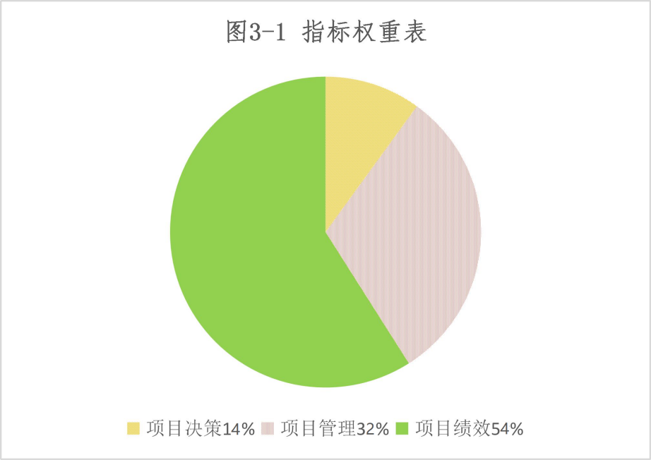

**1、项目决策**

项目决策指标主要从战略目标适应性、项目立项依据充分性、项目立项规范性、绩效目标合理性、绩效目标的明确性五个方面对项目立项、项目目标进行考察。项目决策类指标权重分为14分，评价得分14分。项目决策类指标得分情况见表3-2。

**表3-2：项目决策指标得分情况**

|  |  |  |  |  |  |  |
| --- | --- | --- | --- | --- | --- | --- |
| **一级指标** | **二级指标** | **三级指标** | **权重** | **标杆值** | **业绩值** | **得分** |
| A项目决策（14） | A1项目目标（4） | A11.目标内容 | 4 | 适应 | 适应 | 1 |
| A2决策过程（5） | A21.决策依据 | 2 | 充分 | 充分 | 2 |
| A22.决策程序 | 3 | 规范 | 规范 | 3 |
| A3资金分配（5） | A31.分配办法 | 2 | 合理 | 合理 | 2 |
| A32.分配结果 | 3 | 明确 | 明确 | 3 |
| **小计** | | | **14** | **——** | **——** | **14** |

**A11项目目标内容：**

本指标考察项目目标是否明确、细化、量化。

目标明确（1分），目标细化（1分），目标量化（2分）。

综上所述，本项目与国家和地区的战略目标、发展计划相适应，与部门基本职责和工作计划相适应。

该项指标权重分为4分，根据评分规则评价得1分。

**A21项目决策依据：**

本指标考察项目项目是否按照相关部门下发文件实施；预算是否合理及时，有无遗漏；是否符合政府采购制度。

项目是否按照国家下发文件实施（1分），预算是否合理及时，有无遗漏（0.5分），是否符合政府采购制度（0.5）。

该项指标权重分为2分，根据评分规则评价得2分。

**A22项目决策程序：**

本指标考察项目项目是否符合申报条件；申报、批复程序是否符合相关管理办法；项目调整是否履行相应手续。

项目符合申报条件（1分），申报、批复程序符合相关管理办法（1分），项目实施调整履行相应手续（1分）。

该项指标权重分3分，根据评分规则评价得3分。

**A31资金分配办法：**

本指标考察项目是否根据需要制定相关资金管理办法，并在管理办法中明确资金分配办法；资金分配因素是否全面、合理。

办法健全、规范（1分），因素选择全面、合理（1分）。

该项指标权重分2分，根据评分规则评价得2分。

**A31资金分配结果：**

本指标考察项目资金分配是否符合相关管理办法；分配结果是否合理。

项目符合相关分配办法（2分），资金分配合理（1分）。

该项指标权重分3分，根据评分规则评价得3分。

**2、项目管理**

项目管理指标主要从资金到位、资金管理和组织实施3方面对项目的管理情况进行考核，项目管理类指标32分，实际得分32分。指标的评价得分情况见表3-3。

**表3-3：项目管理指标得分情况**

|  |  |  |  |  |  |  |
| --- | --- | --- | --- | --- | --- | --- |
| **一级指标** | **二级指标** | **三级指标** | **权重** | **标杆值** | **业绩值** | **得分** |
| B.项目管理（32） | B1资金到位（5） | B11.资金到位率 | 3 | 100% | 100% | 3 |
| B12.到位时效 | 2 | 100% | 100% | 2 |
| B2资金管理（13） | B21.资金使用 | 10 | 规范 | 规范 | 10 |
| B22.财务管理 | 3 | 健全 | 健全 | 3 |
| B3组织实施（14） | B31.组织机构 | 8 | 健全 | 健全 | 8 |
| B32.管理制度 | 6 | 规范 | 规范 | 6 |
| **小计** | | | **32** | **——** | **——** | **32** |

**B11资金到位率：**

本指标考察项目预算资金到位情况，实际到位/计划到位×100%。

根据项目实际到位资金占计划的比重计算得分（3分）

该项指标权重分3分，根据评分规则得3分。

**B12到位时效：**

本指标考察项目预算资金到位情况，资金是否及时到位；若未及时到位，是否影响项目进度。

及时到位（1分），未及时到位但未影响项目进度（0.5分），未及时到位并影响项目进度（0.5分）

该项指标权重分2分，根据评分规则得2分。

**B21资金使用：**

本指标考察项目预算调整情况，包括预算资金调整及时性和准确性，是否存在支出依据不合规、虚列项目支出的情况；是否存在未及时资金情况。

该项指标权重分10分，根据评分规则得10分。

**B22财务管理：**

本指标考察项目预算资金执行规范性，是否专款专用，资金管理、费用支出等制度是否健全，是否严格执行；会计核算是否规范。

财务制度健全（1分），严格执行制度（1分），会计核算规范（1分）。

该项指标权重分3分，根据评分规则评价得3分。

**B31组织机构：**

本指标主要考察与项目直接相关的机构是否健全、分工是否明确。

机构健全、分工明确（8分）。

该项指标权重分8分，根据评分规则评价得8分。

**B32管理制度**

本指标考察项目是否建立健全项目财务管理制度；是否严格执行相关项目管理制度。

建立健全项目财务管理制度（3分），严格执行相关项目管理制度（3分）。

该项指标权重分6分，根据评分规则评价得6分。

**3、项目绩效**

项目绩效指标主要从项目产出、项目效果两个方面考察，项目绩效类指标设置权重分54分，评价绩效得分54分。各指标的业绩值和绩效分值详见表3-4。

**表3-4：项目绩效指标得分情况**

|  |  |  |  |  |  |  |
| --- | --- | --- | --- | --- | --- | --- |
| **一级指标** | **二级指标** | **三级指标** | **权重** | **标杆值** | **业绩值** | **得分** |
| C.项目绩效（59） | C1项目产出（24） | C11.产出数量 | 6 | 100% | 100% | 6 |
| C12.产出质量 | 6 | 100% | 100% | 6 |
| C13.产出时效 | 6 | 100% | 100% | 6 |
| C14.产出成本 | 6 | 100% | 100% | 6 |
|  | C2项目效果（30） | C21.经济效益 | 5 | ≥34人 | ≥34人 | 5 |
| C22.社会效益 | 5 | 提升 | 提升 | 5 |
| C23.生态效益 | 5 | 满足 | 满足 | 5 |
| C24.可持续影响 | 5 | ≧95% | ≧95% | 5 |
| C25.服务对象满意度 | 10 | ≧95% | ≧95% | 10 |
| 小计 | | | 54 | —— | —— | 54 |

**C11产出数量：**

本指标考察项目产出数量是否达到绩效目标。

新建十小工程及附属设施数量（间），预期指标值=17间，实际完成值17间，指标完成率100%。

新建污水管网（公里），预期指标值=10公里，实际完成值10公里，指标完成率100%。

新建50立方米化粪池（座），预期指标值=3座，实际完成值3座，指标完成率100%。

新建50立方米一体化污水处理设备(套)，预期指标值=3套，实际完成值3套，指标完成率100%。

果园地提质增效面积（亩），预期指标值=260亩，实际完成值260目，指标完成率100%。

新建沉沙池（座），预期指标值=1座，实际完成值1座，指标完成率100%。

新建管理站房（个），预期指标值=1个，实际完成值1个，指标完成率100%。

新建管道建设（公里），预期指标值=12.6公里，实际完成值12.6公里，指标完成率100%。

新建检查井（座），预期指标值=30座，实际完成值30座，指标完成率100%。

新建盖板涵桥（座），预期指标值=16座，实际完成值16座，指标完成率100%。

配套电力设施（套），预期指标值=1套，实际完成值1套，指标完成率100%。

购买天然气调压计量撬（台），预期指标值=1台，实际完成值1台，指标完成率100%。

购买天然气PE管道（米），预期指标值=1600米，实际完成值1600米，指标完成率100%。

该项指标权重分6分，根据评分规则评价得6分

**C12产出质量：**

本指标考察项目产出质量是否达到绩效目标。

项目（工程）验收合格率（%），预期指标值>=95%，实际完成值100%，指标完成率100%。

该项指标权重分6分，根据评分规则评价得6分

**C13产出时效：**

本指标考察项目产出时效是否达到绩效目标。

项目当年开工时间，预期指标值2021年6月6日，实际完成值2021年6月6日，指标完成率100%。

项目当年完工时间，预期指标值2021年7月31日，实际完成值2021年7月31日，指标完成率100%。

项目当年按时完工率（%），预期指标值=100%，实际完成值=100%，指标完成率100%。

该项指标权重分6分，根据评分规则评价得6分

**C13产出成本：**

本指标考察项目项目产出成本是否按绩效目标控制。

十小工程及附属设施投入成本（元/间），预期指标值不超过≤117647元/间，实际完成值≤117647元/间，指标完成率100%。

污水管网投入成本（元/公里），预期指标值不超过≤605240元/公里，实际完成值≤605240元/公里，指标完成率100%。

50立方米化粪池一期投入成本（元/座），预期指标值不超过≤42800元/座，实际完成值≤42800元/座，指标完成率100%。

50立方米一体化污水处理设备一期投入成本（元/套），预期指标值不超过≤580000元/套，实际完成值≤580000元/套，指标完成率100%。

50立方米化粪池二期投入成本（元/座），预期指标值不超过≤30000元/座，实际完成值≤30000元/座，指标完成率100%。

50立方米一体化污水处理设备二期投入成本（元/套），预期指标值不超过≤305000元/套，实际完成值≤305000元/套，指标完成率100%。

果园地提质增效投入成本（元/亩），预期指标值不超过≤8461元/亩，实际完成值≤8461元/亩，指标完成率100%。

沉沙池投入成本（元/座），预期指标值不超过≤400000元/座，实际完成值≤400000元/座，指标完成率100%。

管理站房投入成本（元/间），预期指标值不超过≤150000元/间，实际完成值≤150000元/间，指标完成率100%。

管道建设投入成本（元/公里），预期指标值不超过≤138888元/公里，实际完成值≤138888元/公里，指标完成率100%。

检查井投入成本（元/座），预期指标值不超过≤9500元/座，实际完成值≤9500元/座，指标完成率100%。

盖板涵桥投入成本（元/座），预期指标值不超过≤37500元/座，实际完成值≤37500元/座，指标完成率100%。

配套电力设施投入成本（元/套），预期指标值不超过≤300000元/套，实际完成值≤300000元/套，指标完成率100%。

天然气调压计量撬（元/台），预期指标值不超过≤648000元/台，实际完成值≤648000元/台，指标完成率100%。

天然气PE管道（元/米），预期指标值不超过≤220元/米，实际完成值≤220元/米，指标完成率100%。

该项指标权重分6分，根据评分规则评价得6分

**C21经济效益：**

本指标考察项目实施是否产生直接或间接经济效益。

本项目解决巩固脱贫攻坚就业人数（人）。预期指标值≥34人，指标完成率100%。

该项指标权重分5分，根据评分规则评价得5分。

**C22社会效益：**

本指标考察项目实施是否产生社会综合效益。

巩固脱贫攻坚户数（户），预期指标值不超过≥115，指标完成率100%。

该项指标权重分5分，根据评分规则评价得5分。

**C23生态效益：**

本指标考察项目实施是否对环境产生积极或消极影响。

本项目不产生生态效益。

该项指标权重分5分，根据评分规则评价得5分。

**C24可持续影响：**

本指标可持续发挥作用的期限（年）。

该项目可持续发挥作用的期限（年）≥10年，指标完成率100%。

该项指标权重分5分，根据评分规则评价得5分。

**C25服务对象满意度：**

本指标考察项目预期服务对象对项目实施的满意程度。

项目受益巩固脱贫攻坚人口满意度（%），已做受益满意度调查问卷，预期指标值≥95%，实际完成值95%，指标完成率是100%。

该项指标权重分10分，根据评分规则评价得10分。

**四、主要经验、存在的问题及建议**

**·经验教训和建议**

**（一）主要经验**

1）本项目能够严格按照《项目实施方案》执行，项目执行情况较好。

2）是加强组织领导，本项目绩效评价工作，有县政府主要领导亲自挂帅，分管县领导具体负责，从项目到资金，均能后很好的执行。

3）是加强沟通协调，我单位及时向县领导汇报项目建设进度，加强与施工单位的沟通，确保项目按期完工。

**（二）存在的问题**

1.专项资金总体绩效目标不够详细和量化，缺少目标参数；

2.项目投资规模，与实际产出经济效益不匹配，未能发挥专项资金的预期使用效果；

**（三）建议和改进措施**

1.绩效管理工作是一个持续、系统、周期性强的工作，行业部门从事绩效管理工作的绩效专干人员应设置固定专人负责，压实责任，不能每年都更换新人。

2.项目建设的程序进一步规范。项目前期做好可行性研究报告，更加细化实施方案，使得项目投资中，能让群众得到切实利益，使资金效益最大化。

3.项目评价资料有待进一步完善。项目启动时同步做好档案的归纳与整理，及时整理、收集、汇总，健全档案资料。项目后续管理有待进一步加强和跟踪。

4.项目前期可研性要调研，做出合理的实施方案，解决当地的就业市场。

**五、附件**

附件1：塔吉克阿巴提镇达乌莱特迭村中心村项目绩效评价体系表

附件2：塔吉克阿巴提镇达乌莱特迭村中心村项目绩效评价底稿

附件3：塔吉克阿巴提镇达乌莱特迭村中心村项目调查问卷统计表

附件4：塔吉克阿巴提镇达乌莱特迭村中心村项目资金使用情况明细表

新疆永信中正项目管理咨询有限公司

2022年8月8日